Тема: ДМИТРО ПАВЛИЧКО. ОСНОВНІ ВІДОМОСТІ ПРО ПОЕТА, ПЕРЕКЛАДАЧА. ПІСНЯ «ДВА КОЛЬОРИ», ЩО СТАЛА НАРОДНОЮ
Хід роботи
Материнська пісня… Вона приходить до нас тихими вечорами, добросердна й лагідна, хвилююча й щира, як одвічна любов, що змалечку навіває нам поетичні образи землі й неба, сонця й рясного суцвіття, учить любові до рідного краю, праці, близьких і рідних нам людей та гордості до найсвятішого.

Перегляньте презентацію про життєвий і творчий шлях митця.

Перегляньте відеоуроки за посиланнями
https://www.youtube.com/watch?v=VHQF9JclWL0

https://www.youtube.com/watch?v=pJsSNHAs8to&fbclid=IwAR2ObAJxLO2F3tty9K5k9SN47mPuoQVhdZBXoh_PDk1QZHrHCOTOxtS3rlM

Прослуховування пісні «Два кольори»
https://www.youtube.com/watch?v=XyhJNOSEDTM

https://www.youtube.com/watch?v=uUB9SRYnhz4

- Які почуття викликала у вас пісня «Два кольори»?
- Які спогади у вас, можливо , виникли?
- 3 якою піснею і якого автора вона співзвучна? («Пісня про рушник» Андрія Малишка)

Проблемне питання: Чому пісня « Два кольори» стала народною?

Робота над твором Д. Павличка «Два кольори»:
а). Про які кольори йде мова у творі? Чому саме їх обрав автор?
(Людину все життя супроводжують два кольори: червоний — то любов, а чорний — то журба. Такими ж нитками, за народною традицією, вишивали рушники та сорочки. Проводжаючи сина в дорогу, мати дала вишитий рушник, як оберіг, як символ своєї любові. І це була найдорожча річ, яку він зберігав протягом довгих років, бо мати ніби вгадала синову долю, вишила її на полотні.
Пронесені крізь роки й відстані, як заповіт, як материнська пісня любові й зажури, два кольори вийшли із згорточка старого полотна і стали глибоко поетичним образом. Вони — ніби символи самого життя, що водило поета по світах і кликало додому, переплітаючи сумні й радісні дороги, як узори на материнім гаптуванні).
б). 1. Паспорт твору
Тема : розповідь про вишиту сорочку — як часточку маминої душі, оберіг; «свої пороги» — як початок і кінець людської долі, її духовні начала.
Ідея: уславлення материнської любові, яка завжди поруч із дитиною,оберігає її; звернення до читачів шукати свою життєву дорогу, свою долю, долаючи труднощі і переживаючи радощі.
Жанр: ліричний вірш
Вид лірики: інтимна
2. АНАЛІЗ художніх засобів твору.
в). Завдання: „ Асоціативний ряд”. З чим асоціюються у вас чорний і червоний кольори? Запишіть у зошит.
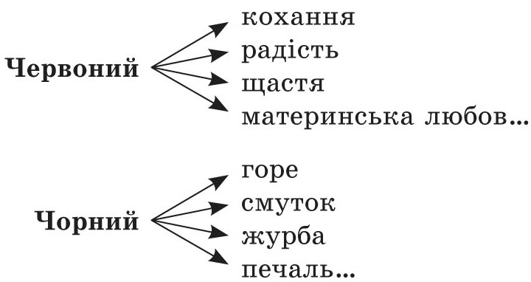

г).Творча робота.
Завдання : складіть СЕНКАН до вірша «Два кольори»
- Два кольори
- Червоний , чорний.
- Подорожує, вишиває, повертається.
- Мене водило безвісти життя.
- Пісня
ВИСНОВОК:
Чому пісня-вірш «Два кольори» стала народною?
(Поет дібрав такі задушевні слова, так зумів висловити почуття багатьох людей, що твір став улюбленим для багатьох поколінь. Він близький до фольклорних традицій і символікою барв, і філософією життя. Основний мотив вірша мотив дороги як символу людської долі поєднаний із мотивом материнського благословення.
Ліричний герой, пройшов через життєві випробування. Зберіг найдорогоцінніший
скарб- «згорточок старого полотна». Вишиту сорочку – як часточку маминої душі, оберіг, «свої пороги» -як початок і кінець людської долі.

Це дійсно є народна пісня. І ви це довели. Вона не є відокремленою і написана для нас.Із почутого на уроці, можемо зробити такі висновки: два кольори – дві тривоги, дві нитки душі, що з’єднують в одному візерунку пам’ять про батьків і турботу про дітей, про сучасне й майбутнє. Вони, як живі джерела, що передають від покоління до покоління скарби й багатство пам’яті свого роду, бо саме вони духовно єднають людину з рідною землею.
А матусям велике спасибі за вічну любов, щедру незміряну ласку, за тепло, довгі недоспані ночі, за всю доброту і пісню, сорочку, залишену в спадок.
Два кольори — дві тривоги, дві нитки душі, що з’єднують в одному візерунку пам’ять про батьків і турботу про дітей, про сучасне й майбутнє. Вони, як живі джерела, що передають від покоління до покоління скарби й багатство пам’яті свого роду, бо саме вони духовно єднають людину з рідною землею.

